Слайд 1  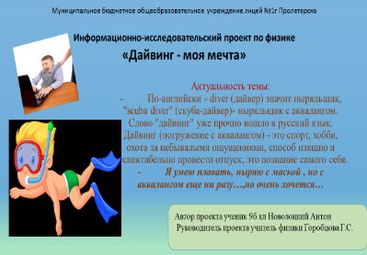 | Актуальность темы:  - По-английски - diver (дайвер) значит ныряльщик, "scuba diver" (скуба-дайвер)- ныряльщик с аквалангом. Слово "дайвинг" уже прочно вошло в русский язык. Дайвинг (погружение с аквалангом) - это спорт, хобби, охота за небывалыми ощущениями, способ изящно и респектабельно провести отпуск, это познание самого себя.  - Я умею плавать, ныряю с маской , но с аквалангом еще ни разу…,но очень хочется…  По мнению многих современных учѐных и педагогов, чрезмерное увлечение компьютерными играми и социальными сетями становится реальной угрозой для здоровья детей. Виртуальный мир всѐ глубже и быстрей затягивает молодое поколение. Взрослым, все труднее становится понимать своих детей, поэтому возникают семейные конфликты. Но для многих семей выходом из такой ситуации становится общее увлечение активным видом деятельности …  Я не могу сказать, что я интернет-зависим, но бываю в интернете часто. И оказывается в настоящее время наблюдается ярко выраженный интерес к экстремальному виду спорта-дайвингу. Подводное плавание с аквалангом стремительной скоростью врывается в наш урбанизированный мир. Ведь совсем недавно им занимались лишь профессиональные водолазы, ученые-биологи, боевые пловцы, спортсмены и фанаты - любители. А сегодня любой, более-менее здоровый человек, может погрузиться под воду, где почувствует себя исследователем подводных глубин или искателем приключений. И у меня появилась цель:  При наличии какого снаряжения, знаний и умений, плавать под водой относительно легко и безопасно.
Слайд2  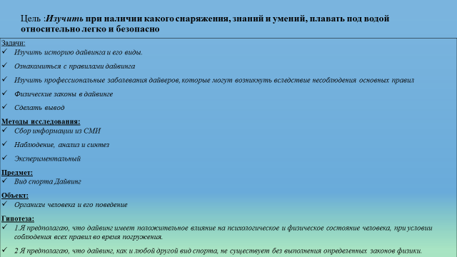 | Цель:  - Изучить при наличии какого снаряжения, знаний и умений, плавать под водой относительно легко и безопасно  Задачи:  - Изучить историю дайвинга и его виды.  - Ознакомиться с правилами дайвинга  - Изучить профессиональные заболевания дайверов, которые могут возникнуть вследствие несоблюдения основных правил  - Физические законы в дайвинге  - Сделать вывод  Методы исследования:  - Сбор информации из СМИ  - Наблюдение, анализ и синтез  - Экспериментальный  Предмет:  - Вид спорта Дайвинг  Объект:  - Организм человека и его поведение  Гипотеза:  - 1.Я предполагаю, что дайвинг имеет положительное влияние на психологическое и физическое состояние человека, при условии соблюдения всех правил во время погружения.  - 2 Я предполагаю, что дайвинг, как и любой другой вид спорта, не существует без выполнения определенных законов физики.
Слайд 3   | История дайвинга  История развития подводного плавания  Цивилизация людей в своѐм стремлении познать всѐ, постоянно стремилась освоить не только твѐрдые поверхности ландшафтов нашей планеты. Глядя вверх, человек мечтал уподобиться птице, чтобы воспарить над землѐй. Во время ловли рыбы он задумывался о том, а что же там, под водой. Каждое погружение человека под воду долгое время было очень коротким и рискованным. С помощью тростинки стало возможным оставаться под водой довольно длительное время, но длину тростинки ограничивают особенности человеческого дыхания.
Слайд 4  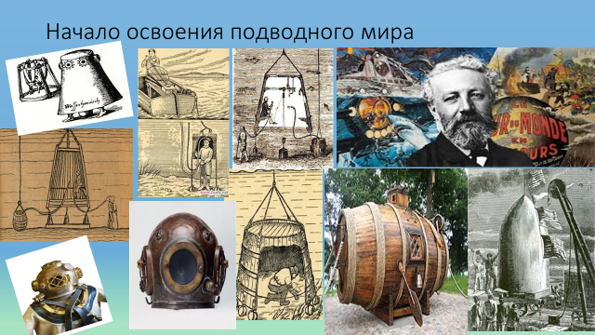 | Начало освоения подводного мира  Прорывом в развитии дайвинга стало изобретение колокола в 16 веке. Его опускали на дно, заполняя воздухом. Примерно в то же время в Англии и во Франции были придуманы костюмы из кожи, воздух с поверхности подавался в них через трубку. В этих костюмах погружались на глубину до 18 метров. Позднее появился металлический шлем, подводные исследователи смогли опускаться на несколько десятков метров. В 19 веке погружения под воду стали изучаться с научной точки зрения. В 1876 году Жюль Верн издаѐт свою книгу «Двадцать тысяч лье под водой», предсказывая в ней широкого распространения аппаратов для погружения под воду на длительное время. В конце 19 века исследователи водных толщ получают первые подводные фотографии. Всѐ это подстѐгивает интерес человечества к подводному миру
Слайд 5  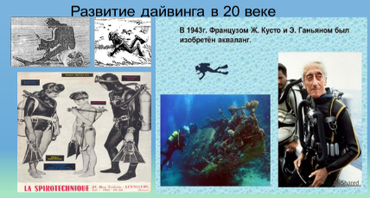 | Развитие дайвинга в 20 веке  Следующий век в истории развития дайвинга стал ещѐ более важным. В 1924 году изобретены первые резиновые ласты, для глубоководных погружений начинают использовать гелий. Изобретѐн первый вариант тяжѐлого гидрокостюма с выдерживающими давление соедине-ниями. В 1937 г. с использованием смеси гелия и кислорода рекордная глубина погружения вырастает до 153 метров. Важным для современного дайвинга изобретением стало создание в 1943 г. Жаком Ивом Кусто и Эмилем Ганьяно современного аппарата открытого цикла дыхания акваланга. В 1945 году была доказана возможность использования водорода для дыхания. В 1972 г. коммерческой компанией «Комекс» осуществлено погружение дайверов в камере на глубину 610 м. В последующие годы число рекордов погружения увеличилось, для дыхания при этом использовался тримикс – смесь азота, гелия и кислорода.
Слайд 6  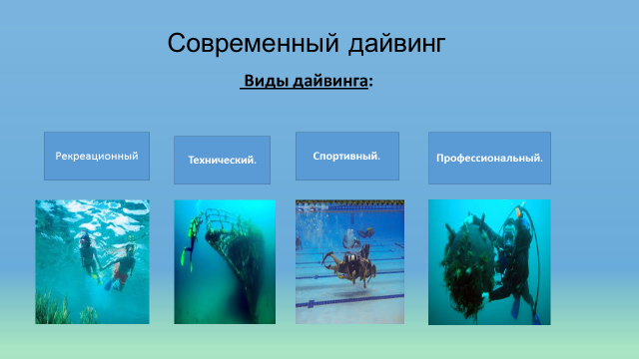 | Современный дайвинг  В 21 веке усовершенствование аппаратов для дыхания под водой идут в направлении увели-чения безопасности погружений, использования при этом достижений в сфере компьютерных технологий. Уже с конца 20 века дайвинг перестаѐт быть областью профессиональной деятельности, всѐ больше и больше появляется любителей, желающих полюбоваться подводной жизнью моря.  Виды дайвинга:  - Рекреационный – занятия подводным плаванием, привлекающие тех, кто хочет просто получить удовольствие от исследования подводного мира и таким образом отдохнуть. Во многих странах мира существуют школы дайвинга, в которых обучают любителей этого занятия и даже выдают соответствующие сертификаты об окончании курсов.  - Технический. Требует серьезной подготовки и большой физической выносливости от дайвера. Данный вид предполагает погружение под воду с целью обследования затонувших объектов. Часто техническим дайверам приходится нырять на большую глубину, а в некоторых случаях даже под лед.  - Спортивный. Дайверы тренируются для того, чтобы выполнять как любительские погружения, так и участвовать в различных соревнованиях, позволяющих продемонстрировать свое мастерство. Данный вид дайвинга объединяет разные дисциплины.  - Профессиональный. Именно профессиональные дайверы в зависимости от своих навыков могут заниматься подводной съемкой, водолазными работами, исследованиями или обучением будущих дайверов.  В своей работе я проводил исследование исключительно в пределах рекреационного дайвинга.
Слайд 7  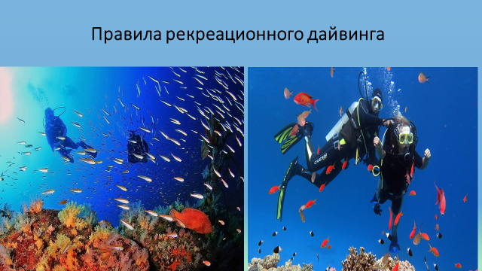 | Правила рекреационного дайвинга  Дайвинг имеет всего несколько противопоказаний:  - Запрещено заниматься дайвингом в состоянии алкогольного или наркотического опьянения.  - Противопоказано заниматься дайвингом людям с хроническими заболеваниями дыхательных путей, легких, сердца и ушей.  - Запрещено заниматься дайвингом, будучи простуженным.  - Дайвинг не рекомендуется для людей с гипертонией  Дайвинг (включить видеоролик) считается экстремальным видом спорта, так как вода – не естественная для человека среда. Чтобы заниматься подводным плаванием, надо иметь набор знаний и навыков, позволяющих решать большинство проблем при погружении. В дайвинге, как и в любом виде спорта, есть много правил, которым обязательно нужно следовать. Вот несколько основных:  - Не задерживать дыхание.  Это одно из основных правил погружения. Дайвер должен постоянно дышать медленно и спокойно, а в случае потери источника подачи воздуха (поломка оборудования, полное израсходование газовой смеси) продолжать медленно выдыхать. Несоблюдение этого правила может привести к серьезным заболеваниям и даже к смерти.  - Медленное всплытие. Не быстрее 9 м/мин!  Второе обязательное правило дайвинга при дыхании сжатым воздухом. Причины появления этого правила напрямую связаны с насыщением нашего тела азотом во время погружения на глубину (компрессии), когда при увеличении давления азот, растворенный в крови, начинает циркулировать по организму и передаваться в ткани. При медленном всплытии (уменьшении давления) растворенный азот вновь достигает легких, где выводится из организма (декомпрессия). Несоблюдение этого правила приводит к заболеванию, в тяжелой форме – к смерти.  - Погружение с напарником (Бадди система)  Дайверы не ныряют поодиночке, так как в стрессовой ситуации вы сами не можете контролировать свое состояние. Для безопасности была создана Бадди система (аквалангисты ныряют парами), назначение которой заключается в том, что в стрессовой ситуации хотя бы один дайвер из двух будет сохранять спокойствие и сможет помочь напарнику.  - Продувайтесь  Чем глубже, тем выше давление, и оно увеличивается с каждым метром. Вы можете чувствовать это явление в виде дискомфорта в ушах, ведь вода давит вам на барабанные перепонки. Чтоб избежать травмы, дайверы используют «продувку» (зажимают нос и плавно выдыхают в него), чем выравнивают давление.  - Стой. Дыши. Думай. Действуй.  Если во время дайва что-то идет не по плану, дайвер может испытывать стресс. Под влиянием стресса дайверу приходится затрачивать больше усилий, чем обычно. Это приводит к увеличению частоты дыхания и сердечных сокращений. Стресс в сумме с повышенными затратами энергии и панике. Чтоб предотвратить панику, существует правило СДДД.  - Не знаешь – не трогай  Это правило говорит само за себя. Подводная флора и фауна может быть непредсказуема. Красивый коралл может оказаться ядовитым, а дружелюбная, на первый взгляд, рыбка, которую так и хочется погладить, может откусить вашу наглую руку, а заодно и голову.  - Не отбиваться от группы (гида).
Слайд 8  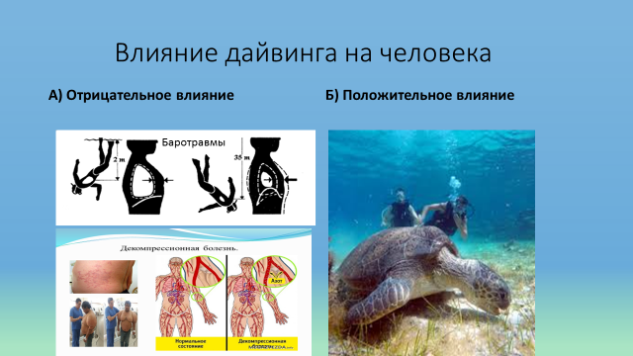 | Влияние дайвинга на человека  А) Отрицательное влияние  В случае несоблюдения базовых правил дайвинг может привести к травмам и так называемым «Профессиональным болезням».  Баротравмы  Дайвер может получить баротравму по вине различных факторов. Так, например, баротравма глаза возникает из-за резкой смены давления (его резкого повышения или понижения), а баротравму уха можно получить, если пренебречь «продувкой». Но самый опасный вид баротравмы – баротравма легких.  Такой вид травмы объясняет, почему в дайвинге запрещено задерживать дыхание. Баротравма появляется вследствие действия закона Бойля, ведь газы сжимаемы, а ткани нет. Баротравма легких возникает, если дайвер, задержав дыхание, начинает всплывать (или даже слегка приподнимается в толще воды). (те нарушил ТБ) Декомпрессионное заболевание (ДКБ) или кессонная болезнь  Болезнь возникает из-за нарушения правил декомпрессии («выхода» азота), тк под давлением растворенный азот циркулирует вместе с кровью. Если уменьшать давление постепенно, то азот выйдет из организма, не принося вреда. Но совсем по-другому азот начинает вести себя, когда речь заходит о стремительном всплытии. В этом случае азот просто не успевает достичь легких и переходит в состояние газа в крови и тканях, образуя пузырьки, которые циркулируют с кровью и могут остановиться в любой точке (чаще всего это бывают «труднопроходимые» суставы). Такую форму декомпрессионной болезни дайвер может обнаружить не сразу, ведь симптомы могут проявиться через несколько часов после погружения. В тяжелой форме ДКБ происходит «вскипание» крови, что может привести к смерти.  Первая помощь при ДКБ – 100% кислород.  Б) Положительное влияние  Многие дайверы утверждают, что дайвинг положительно повлиял на их физическое состояние, так как погружение под воду – серьезная физическая нагрузка. Полное снаряжение дайвера обычно весит больше 20 килограмм. Занятия дайвингом помогают стабилизировать дыхание.  Так же дайверы отмечают значительные улучшения в психологическом состоянии. Общение с живой природой успокаивает, разнообразие красок подводного мира настраивает на позитив, а осознание того, что вы являетесь «первооткрывателем», повышает вашу самооценку.  !! Финансовый нюанс, который также заставляет задуматься…  Стоимость базовой комплектации снаряжения для начинающего дайвера обойдется примерно в 1 тысячу долларов. В такой комплект войдут маска, трубка, ласты, гидрокостюм и регулятор. Если есть желание заниматься дайвингом, используя дорогостоящее и качественное оборудование, его можно взять в аренду. Стоимость полного комплекта составляет приблизительно 40–80 долларов в сутки в прокатных пунктах Черного моря.
Слайд 9  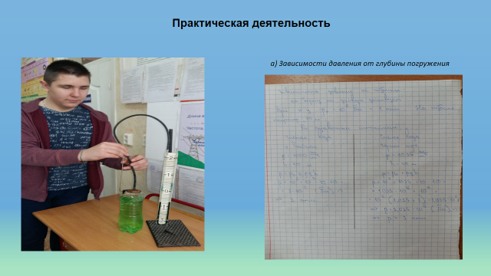 | - Практическая деятельность  а) Зависимости давления от глубины погружения  С помощью опыта (нажать) из курса физики 7кл можно убедиться: чем больше столб жидкости, действующий на погружаемую коробочку, затянутую пленкой, тем больше давление, на нее действующее. Качественно изменение давления фиксируем с помощью жидкостного манометра.  Как мы уже знаем, на нас оказывает давление наша атмосфера. Принято считать, что на поверхности давление на человека составляет 1 атмосферу. На глубине 10 метров давление на дайвера оказывает примерно в 2 раза больше чем на поверхности, то есть 2 атмосферы. Когда погружаемся, мы должны «продуваться» - то есть компенсировать давление ушных мембран, с лѐгкими немного иначе, лѐгкие сами себя компенсируют, так как они подобны резиновым воздушным шарикам и поэтому на глубине они просто уменьшаются в объеме. (по закону Бойля физика)  Вывод: первые 10 м погружение затруднено, так как давление увеличивается в 2 раза больше. Дайвер ощущает: сильное давление на уши, его тянет к верху. (а ему надо вниз…. Надо прикладывать большие физические усилия по преодолению этого выталкивания)
Слайд 10  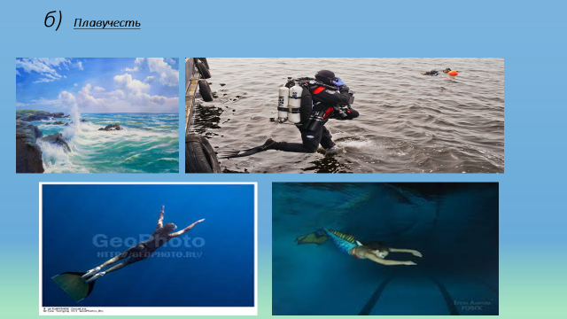 | б) Плавучесть  Человек скользит в толще воды подобно рыбе за счѐт поддержания нейтральной плавучести.  То есть не опускается на дно камнем и не всплывает на поверхность как воздушный шарик  Как мы знаем, закон Архимеда гласит: на тело частично или полностью погруженное в жидкость, действует выталкивающая сила, равная весу вытесненной этим телом жидкости. Что бы погрузиться с поверхности применяем определенное количество грузов, а что бы держаться в толще воды необходимо поддувать жилет компенсатор BCD, увеличивая этим выталкивающую силу (по типу плавательного пузыря рыбы)  Вывод: Нейтральная плавучесть зависит от условия равенства веса тела выталкивающей силе. Чем больше плотность воды, тем больше требуется дополнительного груза для достижения нейтральной плавучести. (Плавучесть тела можно определить, и если надо, то специальными упражнениями достичь нейтрального значения)  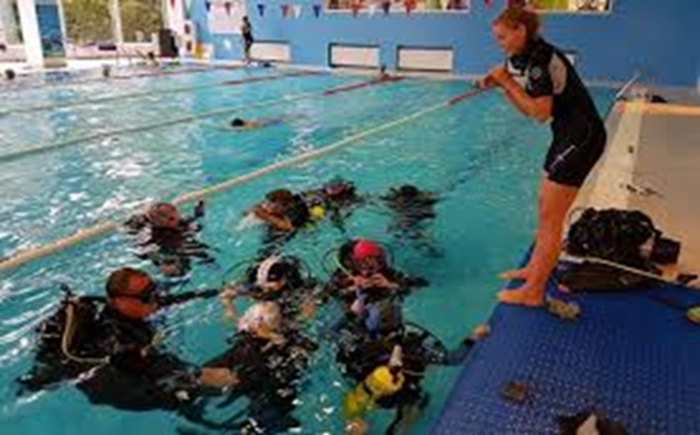 включить видео
Слайд 11  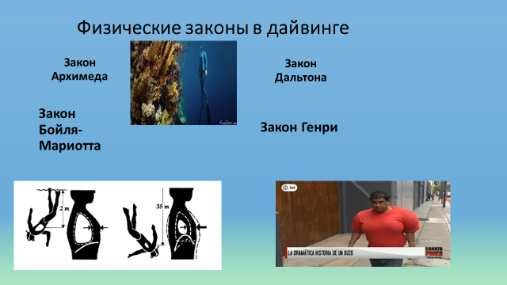 | Физические законы в дайвинге  Дайвинг, как и любой другой вид спорта, не существует без выполнения определенных законов физики. Только фокус в том, что физические законы, действующие на поверхности, «усиливают» свое влияние под водой.  Закон Архимеда  Так, согласно ему, подводный пловец подвержен действию противоположно направленных сил: силы тяжести и силы выталкивания. В зависимости от соотношения этих сил пловец обладает положительной, нейтральной или отрицательной плавучестью. В случае, когда одна сила становится резко больше другой, могут возникать аварийные ситуации вплоть до получения травм: баротравма (разрыв) легких, декомпрессионная болезнь, баротравма уха (разрыв барабанных перепонок), азотный наркоз… Именно поэтому нельзя «выскакивать» с глубины наперегонки “кто быстрее и выше выпрыгнет, как космонавт”, нельзя поднимать предметы со дна с помощью компенсатора плавучести, не рекомендуется прыгать в воду со сдутым жилетом.  Закон Бойля-Мариотта  Этот закон тесно связан с законом Архимеда и гласит, что давление и объем обратно пропорциональны. Это важно для подводного пловца, так как его легкие (и некоторые другие полости организма) заполнены воздухом. При погружении воздух внутри сжимается, так как возрастает давление окружающей среды. При всплытии наблюдается обратный процесс: объем воздуха увеличивается при уменьшающемся абсолютном давлении. Отсюда выводы: нельзя задерживать дыхание при плавании с аквалангом, необходимо выдыхать воздух при свободном всплытии (аварийное всплытие на остаточном воздухе в легких), нельзя дышать на глубине сжатым воздухом и затем совершать всплытие на задержке дыхания.  Закон Дальтона  Законы Дальтона посвящены парциальному давлению газов. Согласно им, газы меняют свои физические свойства с изменением парциального (и общего) давления. Так, кислород может стать ядовитым, азот – веселящим газом, гелий – «холодящим» газом, а угарный газ в несколько раз увеличивает свои отравляющие свойства. Таким образом, подводный пловец должен быть посвящен в особенности действия закона Дальтона, иначе он подвергает себя смертельной опасности.  Закон Генри  Согласно закону Генри, растворимость газов увеличивается при повышении давления. Следовательно, чем глубже погружение и чем дольше пребывание под водой, тем выше уровень насыщения организма подводного пловца азотом. Казалось бы, это не так уж и важно, но именно пузырьки азота (образующиеся при нарушении правил погружения и всплытия), вызывают декомпрессионную болезнь (ДКБ).
Слайд12  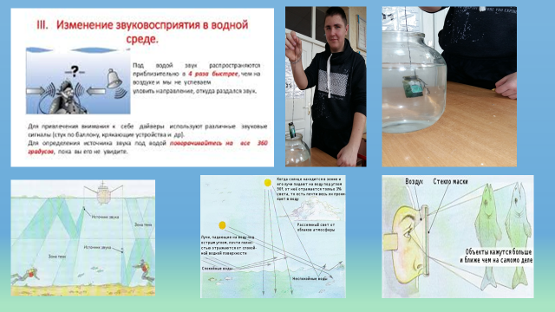 | Нельзя также забывать и о таких врагах подводного пловца, как холод и жара, которые могут вызывать соответственно переохлаждение и перегрев. Симптомы и последствия такого рода влияния окружающей среды на организм варьируются от головокружения до летального исхода, поэтому стоит запомнить два правила: не замерзать под водой, не перегреваться на поверхности.  Теплопроводность, теплоотдача  При погружении одним из специальных элементов снаряжения является гидрокостюм. Он защищает в первую очередь человека от замерзания, так как теплоотдача в воде в 20 раз превышает теплоотдачу на суше. Теплопроводность – это передача тепла при непосредственном контакте. Температура воды в открытом водоеме, какой бы теплой она нам не казалась, не может быть сравнима с температурой человека. В связи с этим, в различных климатических условиях дайверами подбираются костюмы разной толщины: в тканях костюма есть воздух, а воздух плохой проводник тепла.  Явление преломления  Еще из курса физики 8 класса мы знаем, что на границе двух прозрачных сред световые лучи преломляются, поэтому в воде предметы выглядят больше и или ближе, чем они есть на самом деле. Это происходит благодаря тому, что свет движется с разной скоростью, проходя через различные вещества с разной плотностью. При переходе из одной среды в другую, к примеру, из воздуха в воду и наоборот, за исключением случая, когда свет падает перпендикулярно поверхности, изменения скорости вызывают небольшое отклонение направления движения световых лучей. Рефракция увеличивает подводные объекты с коэффициентом примерно 4/3 от того, что имеется в действительности. К примеру, рыбка, находящаяся на расстоянии 4 метра, выглядит так, словно расположена в 3 метрах да еще и больше своих реальных размеров приблизительно на 33%  Звук  В воде звук распространяется в 4 раза быстрее, чем в воздухе, поэтому в воде трудно определить источник звука. Это, получается, из-за того, что мозг определяет направление на источник звука, исходя из небольших различий в интенсивности и времени звука, достигающего каждого из ваших ушей. Под водой эти различия практически неотличимы, поэтому вы воспринимаете звуки так, словно их источник находится прямо над вашей головой.
Слайд13  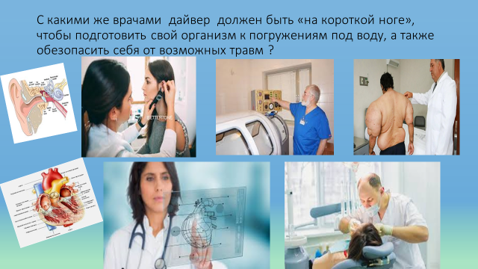 | С какими же врачами подводник должен быть «на короткой ноге», чтобы подготовить свой организм к погружениям под воду, а также обезопасить себя от возможных травм?  Во-первых, это, конечно, отоларинголог. Уши для пловца – это возможность в принципе преодолеть барьер возрастающего давления окружающей среды.  Во-вторых, спецфизиолог: этот врач поможет Вам определить устойчивость организма к воздействию различных газов и болезней, а также вылечит при ДКБ от различных баротравм.  В кабинете функциональной диагностики кардиолог «послушает» ваше сердце и сделает спирографию, чтобы определить параметры органов дыхания (объем легких, проходимость дыхательных путей и др.).  Дантист же должен аккуратно лечить зубы, чтобы не подвергнуть вас опасности получения баротравмы зуба...  Кроме этого, если вы страдаете хроническими заболеваниями, необходимо проконсультироваться с соответствующим специалистом о возможности совершения подводных погружений.
 | Вывод  Подводя итоги всей работы, можно сделать следующие выводы:  Изучив соответствующую информацию, узнал об истории развития дайвинга и о его видах.Выяснил, что нейтральная плавучесть зависит от общего веса дайвера, включая оборудование и дополнительные грузы. Определил, что правильно подобранный гидрокостюм, защитит от переохлаждения. Изучил профессиональные заболевания дайверов, которые могут возникнуть вследствие несоблюдения основных правил. Убедился, что дайвинг, как и любой другой вид спорта, не существует без выполнения определенных законов физики.  Я думаю, что практическая значимость моего проекта заключается в том, что моя мечта о дайвинге только укрепилась, а изученная мною информация может послужить мне как инструктаж по ТБ.
Слайд14 | Источники информации  - https://www.divessi.com  - https://yandex.ru/images  - https://planeta.ru  - https://baltikadiving.ru/about-diving/what-is © baltikadiving.ru  - https://www.nerpa-club.ru/courses/advices_item/226/  - Джон Ньюман. Дайвинг для «чайников», 2009. - 384  - Рянский А.С. Дайвинг. Красное море. Путеводитель, 2007.- 162 с.  - Энциклопедия дайвинга, 2007.

